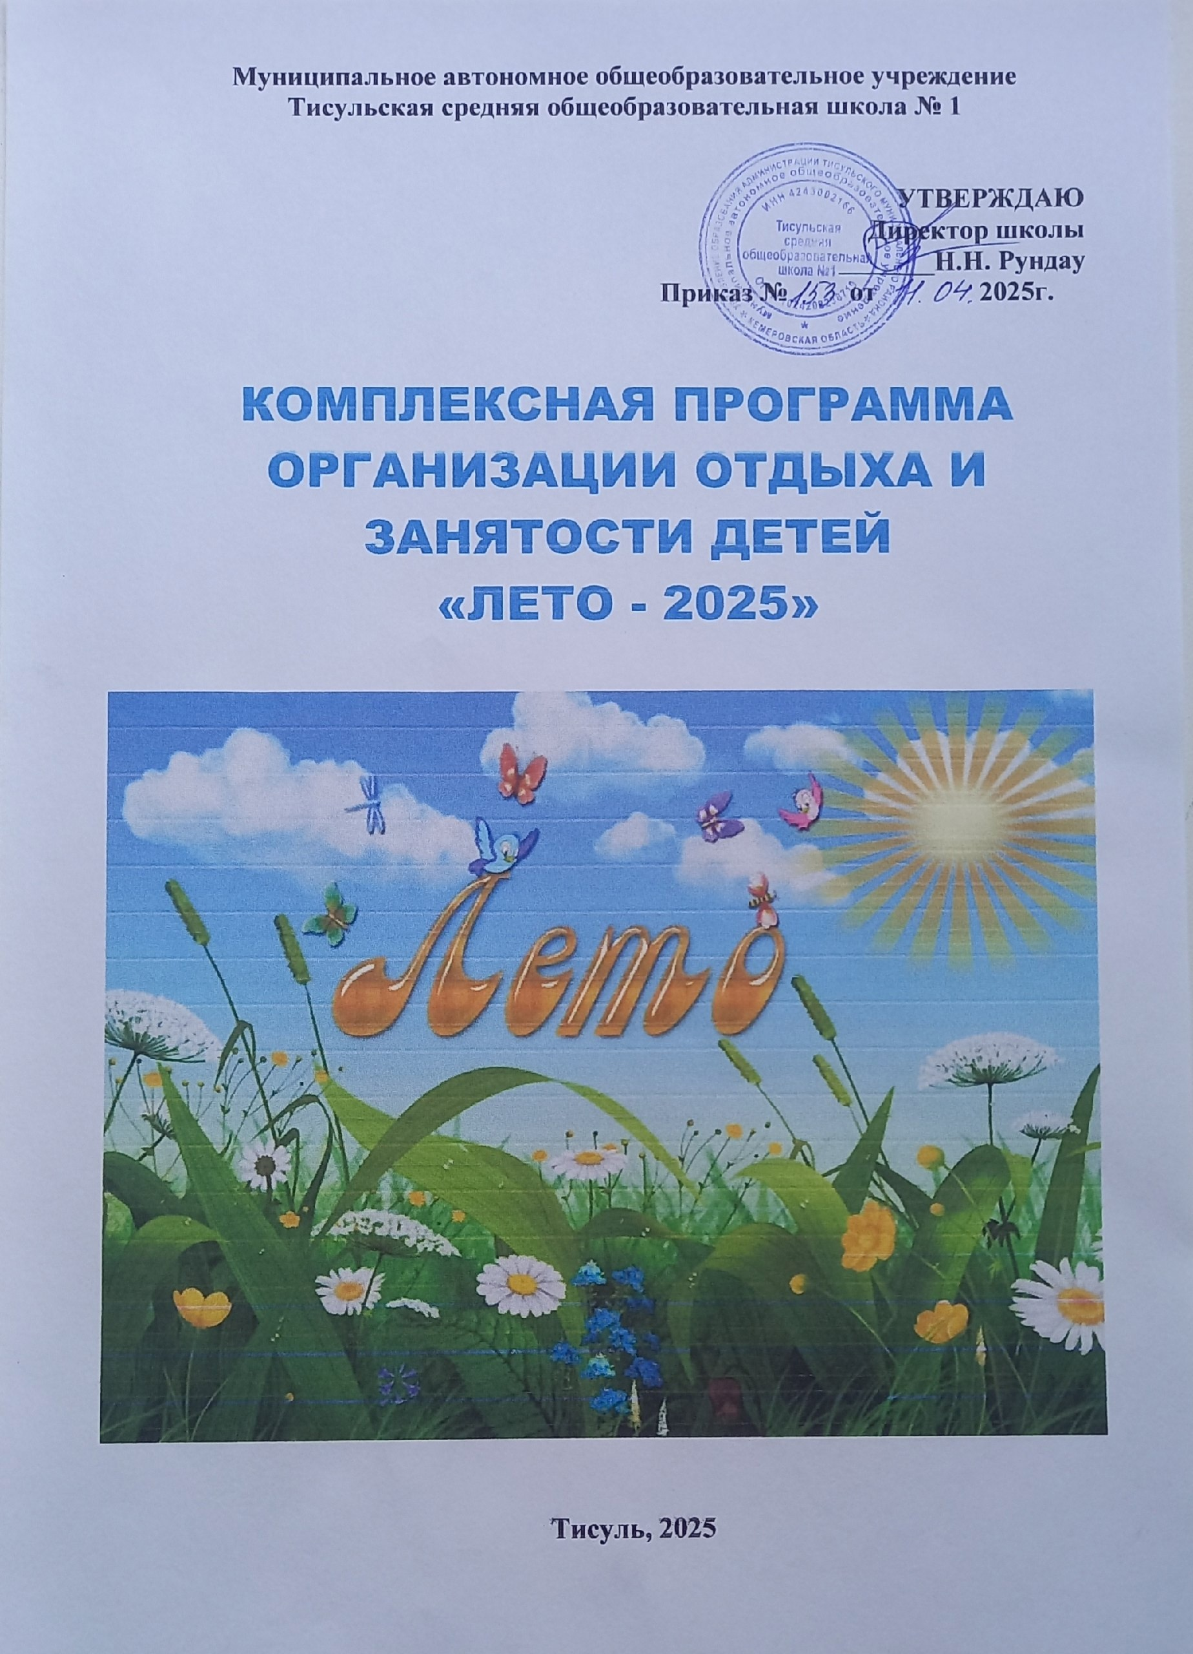

**Паспорт программы**

|  |  |  |
| --- | --- | --- |
| 1. | Полное название программы | Комплексная программа организации отдыха и занятости детей «Лето – 2025» |
| 2. | Цель программы | Создание благоприятных условий для получения полноценного отдыха, занятости и оздоровления детей и подростков, в том числе детей группы "риска", учащихся, состоящих на учете в ПДН, учащихся из неблагополучных и социально незащищенных семей, опекаемых детей. |
| 3. | Задачи программы | 1. Создание благоприятных условий для организованного отдыха детей; 2. Укрепление здоровья, содействие полноценному физическому и психическому развитию детей; 3. Организация работы с детьми и подростками, оказавшимися в трудной жизненной ситуации; профилактика безнадзорности и правонарушений; 4. Привлечение социальных партнеров к организации летнего отдыха и занятости учащихся; 5. Приобщение школьников к здоровому образу жизни; 6. Предупреждение детского дорожно-транспортного травматизма в летний период через систему мероприятий в рамках организации летней кампании. |
| 4. | Направление деятельности | Патриотическое, спортивно-оздоровительное, интеллектуально- познавательное, экологическое, трудовое. |
| 5. | Подпрограммы | Профильные подпрограммы «Цветоводство», «Основы профильного обучения», план работы волонтерского отряда «Радуга», план работы отряда ЮИД «Регулировщик», план отряда ДЮП, «Искорка» и план работы юнармейского отряда «Патриоты», «Лето в пришкольном дворе», Программа ЛОУ «», программа центра отдыха «Веселые ребята» (д. Серебряково) |
| 6. | Автор программы | Администрация школы |
| 7. | Образовательное учреждение | МАОУ Тисульской средней общеобразовательной школы №1 |
| 8. | Количество учащихся | 1245 |
| 9. | Возраст учащихся | 6,6-17 лет |
| 10 | Сроки проведения | 1 июня – 31 августа 2025 года |
| 11 | Ожидаемые результаты | - Организована полноценная занятость и отдых учащихся школы в летнем оздоровительном лагере «Дружный» (июнь);  - Посредством занятий на спортивной площадке подростки приобщатся к здоровому образу жизни и станут физически более развитыми;  - В результате работ по благоустройству школы и поселка территория школы, улицы, другие территории поселка будут приведены в порядок;  - Ремонтная бригада приведет в порядок школьную мебель, кабинеты и другие элементы строения школьной территории;  - В результате деятельности учебно-производственной бригады на школьном огороде растения из огорода будут ухожены надлежащим образом, благодаря этому осенью будет собран хороший урожай.  - в рамках деятельности волонтерского отряда «Радуга» будет оказана посильная помощь подшефным ветеранам, проведены акции «В здоровом теле – здоровый дух!», «Я, ты ,он, она вместе целая страна!».  - в рамках деятельности юнармейского отряда «Патриоты» будет оказана посильная помощь подшефным ветеранам, проведена акция «Свеча памяти», юнармейцы примут участие в митинге, посвящено 22 июня;  - в рамках работы отряда ЮИД «Регулировщик» будут проведены акции по предупреждению детского травматизма;  - в рамках работы отряда ДЮП «Искорка» будут проведены мероприятия по соблюдению безопасности в лесу, дома, на воде и пр.;  - В ходе реализации комплексной программы организации отдыха и занятости детей «Лето - 2025» планируется 100% охват обучающихся школы. |

**Пояснительная записка**

В системе непрерывного образования каникулы в целом, а летние в особенности, играют весьма важную роль для развития, воспитания и оздоровления детей и подростков. Значимость летнего периода для оздоровления и воспитания детей, удовлетворения детских интересов и расширения кругозора невозможно переоценить. Во время летних каникул происходит разрядка накопившейся за год напряженности, восстановление израсходованных сил, здоровья, развитие творческого потенциала. Эти функции выполняет летнее оздоровительное учреждение, спортивные площадки, профильные смены. Комплексная программа организации отдыха и занятости детей «Лето – 2025» предусматривает комплексное решение поставленных задач через разнообразные формы занятости детей с учетом их возрастных особенностей, интересов и возможностей, а также равномерное планирование деятельности школы во время всех трех месяцев летних каникул.

Данная программа по своей направленности является комплексной, т.е. включает в себя разноплановую деятельность, объединяет различные направления оздоровления, отдыха и занятости детей и подростков в период летних каникул в условиях летнего оздоровительного учреждения, спортивных площадок, профильных смен, деятельности волонтерского отряда «Радуга», отряда юнармейцев «Патриоты», отряда ЮИД «Регулировщик» и отряда ДЮП «Искорка».

По продолжительности программа является краткосрочной, т.е. реализуется в период летних каникул и рассчитана на учащихся МАОУ Тисульской средней общеобразовательной школы №1 в возрасте от 6,6 до 17 лет. При реализации данной программы особое внимание уделяется детям из малообеспеченных, неполных и многодетных семей, стоящих внутришкольном учете и в ПДН, а также детям, находящимся в трудной жизненной ситуации.

Исходя из вышесказанного, были определены основные направления работы по организации отдыха и деятельности, обучающихся школы в летний период:

* Художественно-эстетическое;
* Спортивно-оздоровительное;
* Гражданско-патриотическое;
* Экологическое;
* Трудовое.

С целью организации летнего отдыха детей на базе МАОУ Тисульской средней общеобразовательной школы №1 создаются:

* Летнее оздоровительное учреждение на базе МАОУ Тисульской средней общеобразовательной школы №1;
* Профильные смены: «Цветоводство», «Основы профильного обучения»;
* Спортивные площадки;
* Центр отдыха (д. Серебряково).

Главной **целью** комплексной программы «Лето – 2025» является создание благоприятных условий для получения полноценного отдыха, занятости и оздоровления детей и подростков, в том числе детей группы "риска", учащихся, состоящих на учете в ПДН и внутришкольном учете, учащихся из неблагополучных и социально незащищенных семей, опекаемых детей. Исходя из поставленной цели, необходимо решить следующие **задачи:**

1. Создать благоприятные условия для организованного отдыха детей;  
2. Укрепить здоровье, содействовать полноценному физическому и психическому развитию детей;

3. Организовать работу с детьми и подростками, оказавшимися в трудной жизненной ситуации; профилактика безнадзорности и правонарушений;  
4. Привлечь социальных партнеров к организации летнего отдыха и занятости учащихся;  
5. Приобщить школьников к здоровому образу жизни;  
6. Способствовать предупреждению детского дорожно-транспортного травматизма в летний период через систему мероприятий в рамках организации летней кампании;

7. Создать условия для развития волонтерского движения в школе как одной из форм занятости, способствовать формированию позитивных установок обучающихся на добровольческую деятельность.

8. Способствовать развитию чувств уважения к старшему поколению через вовлечение в социально значимую деятельность, направленную на милосердие, благотворительность, волонтерскую работу  
 Реализация программы будет организовано согласно **плану**:

- работа летнего оздоровительного учреждения (подпрограмма прилагается);

- деятельность волонтерского отряда «Радуга» (план работы прилагается);

- деятельность отряда ЮИД «Регулировщик» (план работы прилагается);

- деятельность ДЮП «Искорка» (план работы прилагается);

- деятельность юнармейского отряда «Патриоты»;

- профильные смены (подпрограммы прилагаются);

- работа спортивной площадки (подпрограмма прилагается);

- центр отдыха (подпрограмма прилагается).

**Основные направления воспитания детей и подростков в летний период:**

|  |  |
| --- | --- |
| Направление | Формы деятельности |
| **Художественно-эстетическое направление** | |
| Это направление отражает в себе художественное и эстетическое воспитание детей. Различные мероприятия этого направления способствуют развитию у детей чувства ответственности, надежности, честности, заботливости и уважения по отношению к себе, к другим людям и к порученному делу, а также чувства прекрасного, бережного отношения к природе. А также творческому развитию детей и их инициативе. | * Беседы, викторины по истории родного края, символике РФ; * Тождественная линейка (12 июня - День России»; * Конкурсы; * Праздники; * Конкурсы рисунков, плакатов; * Литературные конкурсы; * Посещение музея, кинотеатра, библиотеки. |
| **Спортивно-оздоровительное направление** | |
| В это направление входят мероприятия, пропагандирующие здоровый образ жизни. Разрабатываются и проводятся различные встречи, экскурсии, соревнования, конкурсные программы по физической культуре, ОБЖ, противопожарной безопасности, правилам дорожного движения, по оказанию первой медицинской помощи. | * Ежедневная утренняя зарядка в ЛОУ; * Спортивные соревнования, праздники; * Работа спортивной площадки; * Оздоровительные мероприятия; * Беседы, конкурсы, викторины по спорту; * День Здоровья; * Беседы, викторины на тему ЗОЖ; * Конкурсы плакатов о ЗОЖ, на тему противопожарной безопасности; * Встречи с инспектором ГИБДД, медицинским работником; * Акция «В здоровом теле – здоровый дух!»; |
| **Гражданско-патриотическое направление** | |
| Это направление включает в себя все мероприятия, носящие патриотический, исторический и культурный характер. Мероприятия этого направления воспитывают в детях патриотизм, любовь к родному краю, чувство гордости за свою страну, за ее историю и культуру. | * Линейка Памяти (22 июня - День Памяти); * Викторины, беседы (12 июня - День России); * Организация летних однодневных и многодневных походов; * Участие в профильной смене; * Встречи с ветеранами, тружениками тыла; * Акция «Я, ты ,он, она»; * Создание буклетов «День Российского флага» (22 августа). |
| **Экологическое направление** | |
| Мероприятия этого направления воспитывают в детях ответственность, бережное отношение к природе, способствуют развитие экологического кругозора, изучение природы родного Тисульского края. | * Беседы, конкурсы, викторины по экологическому направлению; * Экологические субботники; * Экскурсии. |
| **Трудовое направление** | |
| Это направление занимает особое место в системе воспитания. Именно в процессе трудовой деятельности происходит физическое и умственное развитие, воспитание аккуратности, желание поддерживать чистоту и порядок. В трудовом воспитании школьников большое место занимает хозяйственно-бытовой труд: уборка помещения, работа на пришкольном участке, в библиотеке. | * Работа на пришкольном участке; * Работа по благоустройству школьного двора и территории поселка; * Посильная помощь пожилым людям в уборке прилегающей территории, в личных огородах и цветниках; * Работа в библиотеке; * Работа в пришкольном лагере; |

**План работы МАОУ Тисульской средней общеобразовательной школы №1 на период летних каникул (01.06 – 31.08.2024.)**

|  |  |  |  |  |  |  |  |
| --- | --- | --- | --- | --- | --- | --- | --- |
| Месяц | Направление работы | Время | Дата | Кол-во детей | Возраст (класс ) | Кол-во педагогов | Ответственный |
| ааааИюнь | 1. Летнее оздоровительное учреждение | 13.30-18.30 | 28.05.25-19.06.25 | 170 | 1-8кл  6,6-14 | 45 | Солякова М.Р., начальник ЛОУ |
| 2. Трудоустройство несовершеннолетних | 9.00-12.00 | 01.06-30.06.25 | 30 | 8-10кл  14-18 | 1 | Брандт Е.Н., социальный педагог |
| 3. Спортивная площадка | 18.00-20.00 | 01.06-30.06.25 | 85 | 5-10  11-17 | 2 | Касимов А.В. (корпус №1), учитель физкультуры |
| 4. Однодневные походы (вт.ч. в рамках ЛОУ) | 10.00-17.00 | В течение месяца | 145 | 2 -8,10  11-17 | 3 | Классные руководители |
| 5*.* Профильная смена «Цветоводство» | 9.00-12.00 | 01.06-30.06.25 | 260 | 4-5  10-11 | 3 | Бородулина Т.Г., Бобышева С.В., учителя биологии |
| 6. Центр отдыха (д. Серебряково) | 10.00-12.30 | 01.06-12.06.25 | 10 | 1-5  7-11 | 3 | Мустафина Э.Х  начальник центра отдыха |
| 7. Палаточный лагерь «Школа безопасности» | В течение дня | июнь | 24 | 8,10 | 2 | Антонов И.И.  Абузяров Р.А |
| 8. Палаточный лагерь «Слет юнармейцев» | В течение дня | июнь | 20 | 8,10 | 2 | Антонов И.И.  Абузяров Р.А |
| 9. Палаточный спортивный лагерь | В течение дня | июнь | 56 | 5-10 | 2 | Курбангалеева А.Г. |
| 10.Работа волонтерского отряда «Радуга» | 12.00-17.00 | 01.06-30.06.25 | 15 | 14-15 | 1 | А.Н. Парфенова, руководитель отряда |
| 11. Работа юнармейского отряда «Патриоты» | 12.00-17.00 | 01.06-30.06.25 | 10 | 12-14 | 1 | А.Н. Парфенова, руководитель отряда |
| 12. Работа отряда ЮИД «Регулировщик» | 12.00-17.00 | 01.06-30.06.25 | 10 | 12-14 | 1 | А.В. Анашкина, руководитель отряда |
| 13. Работа ДЮП «Искорка» | 12.00-17.00 | 01.06-30.06.25 | 10 | 12-14 | 1 | А.В. Анашкина, руководитель отряда |
| Июль | 1. Профильная смена «Цветоводство» | 9.00-12.00 | 01.07-31.07.24 | 230 | 6-7  12-13 | 3 | Бородулина Т.Г., Бобышева С.В., учителя биологии |
| 2. Однодневные походы | 10.00-17.00 | В течение месяца | 62 | 6-7  12-13 | 3 | Классные руководители |
| 3.Работа волонтерского отряда «Радуга» | 12.00-17.00 | 01.07-31.07.25 | 15 | 14-15 | 1 | А.Н. Парфенова, руководитель отряда |
| 4. Работа юнармейского отряда «Патриоты» | 12.00-17.00 | 01.07-31.07.25 | 10 | 12-14 | 1 | А.Н. Парфенова, руководитель отряда |
| 5. Работа отряда ЮИД «Регулировщик» | 12.00-17.00 | 01.07-31.07.25 | 10 | 12-14 | 1 | А.В. Анашкина, руководитель отряда |
| 6 Работа ДЮП «Искорка» | 12.00-17.00 | 01.07-31.07.25 | 10 | 12-14 | 1 | А.В. Анашкина, руководитель отряда |
| Август | 1. Профильная смена «Цветоводство» | 9.00-12.00 | 01.08-25.08.25 | 150 | 8,10  15-17 | 3 | Бородулина Т.Г., Бобышева С.В., учителя биологии |
| 2. Спортивная площадка | 18.00-20.00 | 01.08-25.08.25 | 70 | 5-10  11-17 | 2 | Курбангалеева А.Г. (корпус №2), Земледельцева М.А.(корпус №1) учителя физкультуры |
| 3. Профильная смена «Основы профильного обучения» | 9.00-11.00 | 21.08-25.08.25 | 24 | 10-11  16-17 | 1 | Вранчиак Т.В, советник по воспитательной работе |
| 4. Работа волонтерского отряда «Радуга» | 12.00-17.00 | 15.08-31.08.25 | 15 | 14-15 | 1 | А.Н. Парфенова, руководитель отряда |
| 5. Работа юнармейского отряда «Патриоты» | 12.00-17.00 | 01.08-31.08.25 | 10 | 12-14 | 1 | А.Н. Парфенова, руководитель отряда |
|  | 6. Работа отряда ЮИД «Регулировщик» | 12.00-17.00 | 01.08-31.08.25 | 10 | 12-14 | 1 | А.В. Анашкина, руководитель отряда |
| 7. Работа ДЮП «Искорка» | 12.00-17.00 | 01.08-31.08.25 | 10 | 12-14 | 1 | А.В. Анашкина, руководитель отряда |

В качестве критериев оценки эффективности и успешности реализации комплексной программы «Лето — 2025» применяются следующие диагностики реализации содержания программы:

|  |  |  |  |
| --- | --- | --- | --- |
| № п/п | Мероприятия | Сроки | Ответственный |
| 1 | Организация и реализация комплексной программы «Лето – 2025» | Июнь-август | Солякова М.Р.. заместитель директора по УВР |
| 2 | Отчет ответственных по каждому направлению | Ежемесячно до 20 числа | Солякова М.Р.. заместитель директора по УВР |
| 3 | Отчет о занятости обучающихся состоящих на учете | Ежемесячно до 20 числа | Брандт Е.Н.., социальный педагог |
| 4 | Отчет по определению выпускников | Август | Кузнецова Т.В.., заместитель директора по УВР |
| 5 | Отчет о занятости в летний период | Сентябрь | Солякова М.Р.. заместитель директора по УВР |

**Ожидаемые результаты:**

- Организована полноценная занятость и отдых всех учащихся школы;

- Посредством занятий на спортивной площадке подростки приобщатся к здоровому образу жизни и станут физически более развитыми;

- В результате работы отрядов ЮИД, ДЮП будет осуществляться профилактическая деятельность в организации безопасных каникул среди школьников и взрослого населения поселка;

- В результате работ по благоустройству школы и поселка территория школы, улицы, другие территории поселка будут приведены в порядок;

- Ремонтная бригада приведет в порядок школьную мебель, кабинеты и другие элементы строения школьной территории;

- В результате деятельности учебно-производственной бригады на школьном огороде растения из огорода будут ухожены надлежащим образом, благодаря этому осенью будет собран хороший урожай.

- В ходе реализации комплексной программы организации отдыха и занятости детей «Лето - 2025» планируется 100% охват обучающихся школы (включая детей инвалидов, детей с ОВЗ, обучающихся, состоящих на учете в ОДН и находящихся в тяжелой жизненной ситуации).